
Universidad de San Carlos de Guatemala Facultad de ingeniería
Escuela de ciencias y sistemas Análisis y Diseño de Sistemas 2
1er Semestre 2025
Ing. Claudia Liceth Rojas Morales
Auxiliar. Saul Castellanos

GRUPO #

NOMBRE | CARNET | TOTAL

DESCRIPCIÓN DE PONDERACIÓN | VALOR | OBSERVACIÓN | PUNTEO
Caso de prueba 1 | 19 | Mínimo para preguntas: 19
Desde gerente, agregar alerta de stock general (10 unidades) | 1
Crear 2 supervisores desde cuenta Gerente | 1
Confirmar cuentas supervisores por correo | 1
Crear 2 empleados desde cuenta nuevo supervisor | 1
Confirmar cuentas empleados por correo | 1
Agregar 4 nuevos productos, A,B,C,D (20 unidades todos, 2 categorias diferentes) (cada producto Q5 más que anterior) | 1
Agregar 4 nuevos libros, A,B,C,D (20 unidades todos) (Repartir 2 autores, 2 géneros) (cada libro vale Q5 menos que anterior) | 1
Hacer una cuenta cliente por cada integrante | 1
Confirmar cuentas cliente | 1
Actualización documentación (proporcional a los cambios solicitados en fase 1) | 10
Caso de prueba 2 | 16 | Mínimo para preguntas: 12
Todos inician sesión de empleado
Cada empleado vende 5 unidades de producto A, 2 unidades del producto B, mitad empleados 1 unidad producto C, mitad empleados 1 unidad producto D
Se completan transacciones con stock, fallan transacciones sin stock | 2
El sistema muestra una alerta para el producto A y B | 2
Se generan las facturas correspondientes | 2
Revisar diagrama de despliegue vs implementación
Flujo de datos de venta corresponde a diagrama | 6
Nueva documentación fase 2 | 4
Caso de prueba 3 | 12 | Mínimo para preguntas: 8
Todos inician sesión cliente
Cada cliente compra 5 unidades del Libro A y B, 2 unidades libro C y D
Se completan transacciones con stock, fallan transacciones sin stock | 2
Iniciar sesión como gerente
Graficas de ganancias muestran actualizaciones
Margen de ganancia por producto | 1
Ganancias netas por categoría de productos | 1
Graficas de ventas muestran actualizaciones
Productos más vendidos | 1
Volumen de ventas por categoría | 1
Revisar diagrama de despliegue vs implementación
Flujo de datos de compra corresponde a diagrama | 6
Patrones de diseño implementados | 10
Patrón 1 | 2
Patrón 2 | 2
Patrón 3 | 2
Patrón 4 | 2
Patrón 5 | 2
Documentación | 18
3 planning | 3
3 restrospective | 3
9 daily | 9
Manual de usuario | 3
Penalizaciones
No hay mínimo 3 releases (es decir, no taguearon los commit y marcaron como release) | -50% grupal
No usaron docker compose | -75% grupal
Si no pueden iniciar sesión todos en casos 2 y 3 | -50% por caso
TOTAL | 75

NOTA:
- La implementación debe ser coherente con la arquitectura documentada. La nota de cada funcionalidad será proporcional a su documentación.
- Las copias parciales o totales tendrán una nota de 0 puntos y serán remitidas a la Escuela de Sistemas para su seguimiento.
- Se calificará hasta el último commit antes de la fecha y hora límite
- Es obligatorio que los estudiantes lleguen a la universidad para la evaluación de su proyecto, de lo contrario no podrán calificarse.
- La calificación obtenida puede cambiar si la ingeniera solicita una revisión.
- Cada estudiante tendrá que explicar lo qué hizo durante el proyecto. Si un estudiante no contribuyó nada al grupo, no tendrá derecho a nota.

Estoy conforme con la nota obtenida

Firma del Coordinador Firma del Auxiliar

03 de Marzo: Primera versión
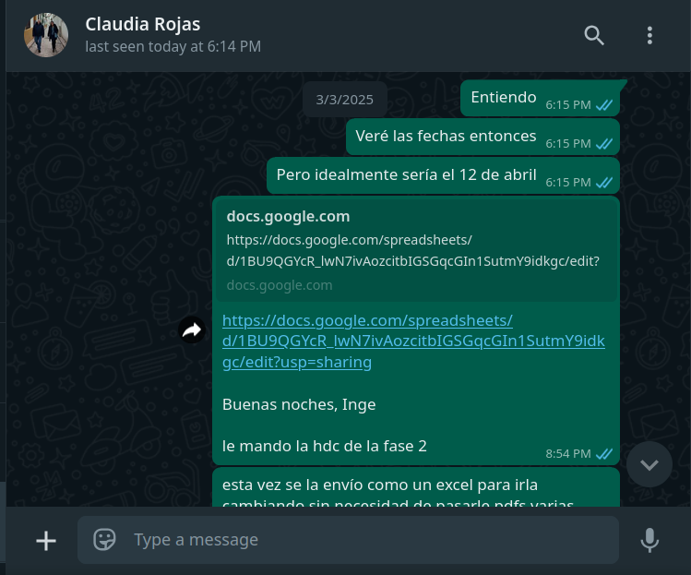

23 Marzo: 2da versión
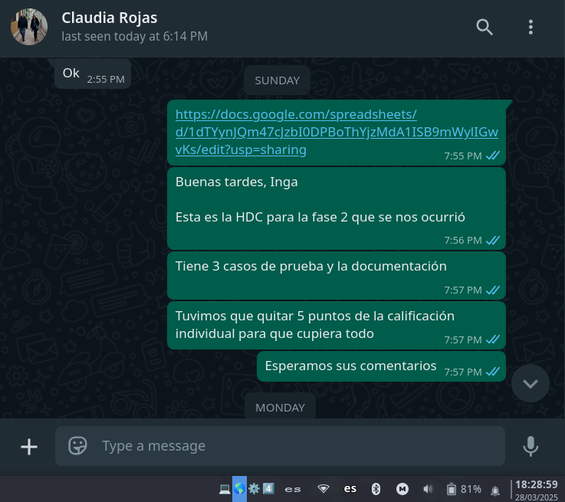

26 de Marzo: 3ra versión
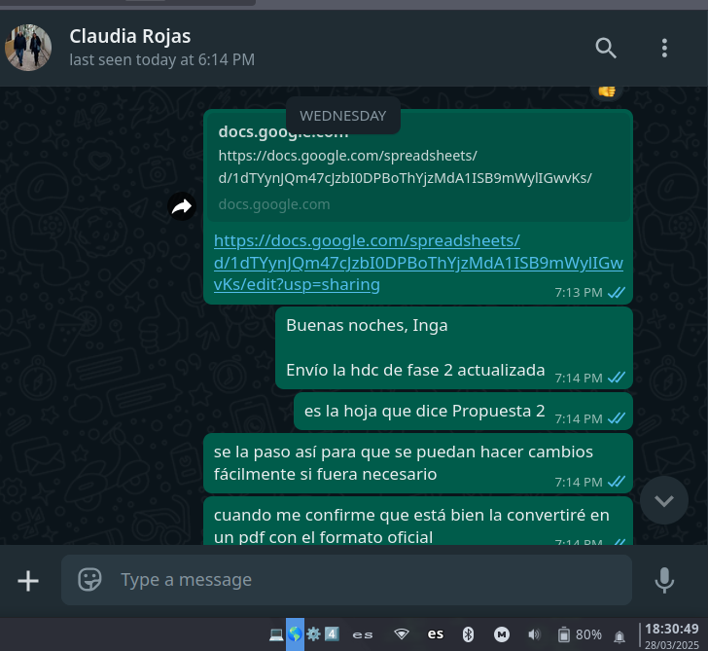

28 de Marzo: 4ta versión y aprobación
